연구일지 — 2026-05-12 (화)
Paradox: C언어 학습 플랫폼 개발 프로젝트

1. 개요
- 프로젝트명: nine-tailed-fox (Paradox — C언어 학습 플랫폼)
- 연구 단계: 문제집·랭킹 도입과 서버 두 번 되살리기
- 참여 연구원: 이현준, 배도훈
- 본 일자 활동자: 이현준, 배도훈
- 저장소: https://github.com/dummy1027/nine-tailed-fox
- 본 일자 커밋 수: 8건

2. 오늘의 목표
실제로 사용자가 풀 수 있는 문제 콘텐츠가 필요했다. 카테고리별로(출력문, 입출력/연산자, 조건문, 반복문, 배열, 문자열, 함수, 구조체) 문제집을 채우고, 점수를 비교할 수 있는 랭킹도 같이 만들기로 했다.

3. 진행 과정 및 사고
문제집은 한 번에 App.jsx에 1,612행 정도를 추가했다. 콘텐츠를 별도 JSON으로 빼는 게 더 깔끔하다는 걸 알고는 있었지만, 일단 보여줄 수 있는 형태가 급해서 컴포넌트 안에 객체 배열로 박아 넣었다. 랭킹은 무작위 배틀과 비공개 배틀 두 모드를 두었다 — 무작위는 누구든 들어올 수 있고, 비공개는 코드를 아는 사람만 들어올 수 있다.
문제는 그 다음이었다. 콘텐츠가 많아지니까 서버가 한 번 죽었다. 1차 복구로 server.js +113행, App.jsx +136행을 동시에 손봤다. 그래도 한쪽 라우트가 살아나지 않아서 2차 복구로 +19행을 더 다듬었다. 처음에는 무작정 재시작했는데 그래도 안 되어서, 결국 morgan 로그를 켜놓고 어떤 요청에서 죽는지 확인했다. 라우트 등록 순서 문제였다 — 더 구체적인 라우트가 더 일반적인 라우트보다 먼저 등록되어야 했는데, 그 순서가 뒤바뀌어 있었다.

4. 알게 된 것
서버가 죽으면 처음에는 패닉이 오지만, 로그를 켜고 천천히 보면 "어디서 죽었는지"를 거의 항상 알 수 있다. 그리고 Express의 라우트 매칭은 위에서부터 순서대로라는 점을 머리가 아닌 손으로 익혔다. 한 번 죽은 서버를 살려내고 나면 그 구조에 대한 자신감이 생긴다.

5. 다음에 할 일
서버가 자꾸 죽지 않도록 자체 모니터링을 별도 스크립트로 분리하는 걸 고민해야겠다.

6. 커밋 기록
커밋 해시 | 작성자 | 변경 통계
7b72b56 | 이현준 (Lee5190) | 1 file changed, 52 insertions(+), 13 deletions(-)
c0234ea | 배도훈 (dummy1027) | 1 file changed, 19 insertions(+), 11 deletions(-)
16c878f | 배도훈 (dummy1027) | -
4937a8f | 배도훈 (dummy1027) | 3 files changed, 250 insertions(+), 75 deletions(-)
e785259 | 이현준 (Lee5190) | 2 files changed, 1616 insertions(+), 11 deletions(-)
db81603 | 배도훈 (dummy1027) | -
e1d3472 | 배도훈 (dummy1027) | 2 files changed, 202 insertions(+), 58 deletions(-)
5b4b349 | 이현준 (Lee5190) | 1 file changed, 66 insertions(+), 2 deletions(-)

7. 산출물 (작업 결과 화면)
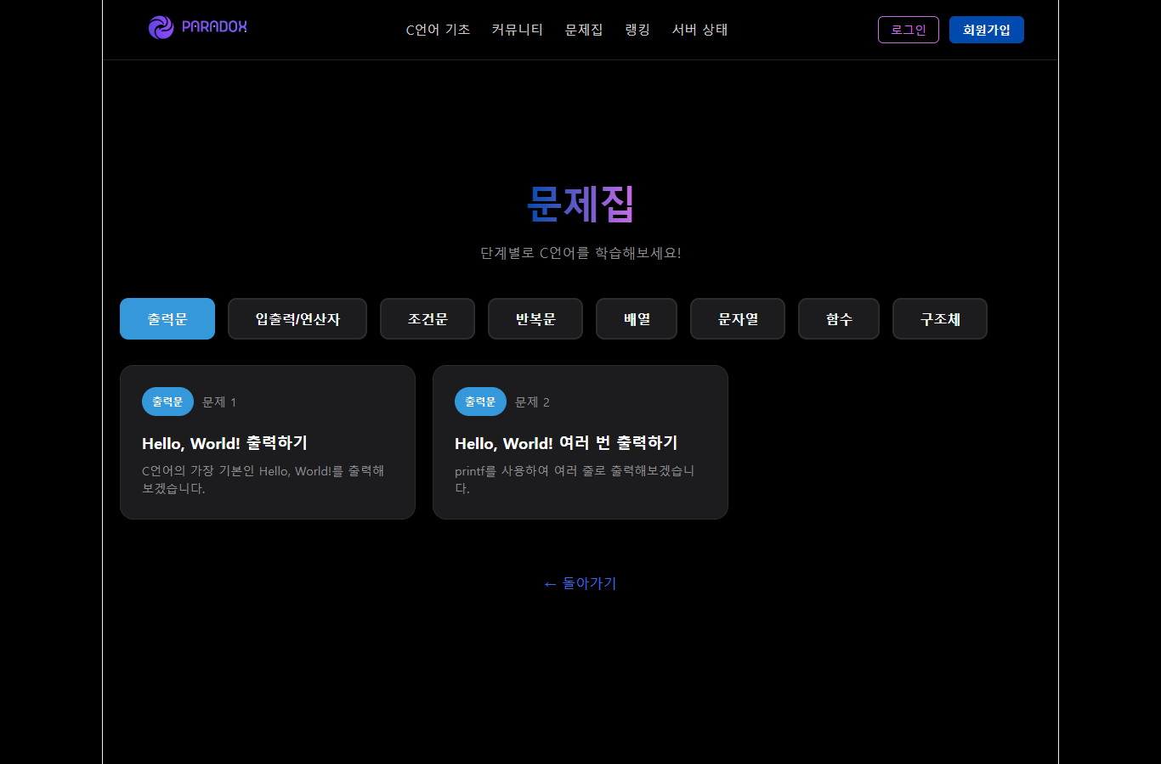
[그림] workbook — 본 일자 작업의 결과로 동작 중인 페이지 (Puppeteer 자동 캡쳐)
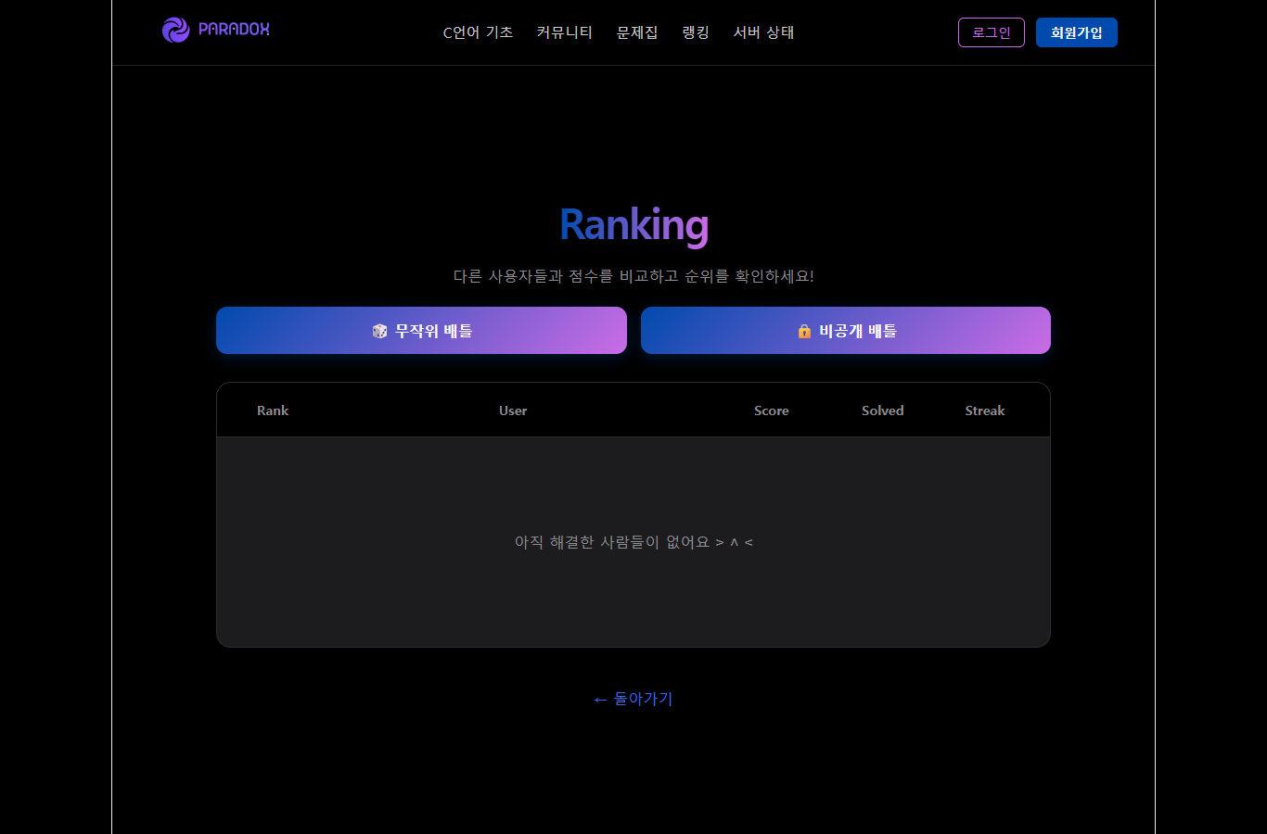
[그림] ranking — 본 일자 작업의 결과로 동작 중인 페이지 (Puppeteer 자동 캡쳐)
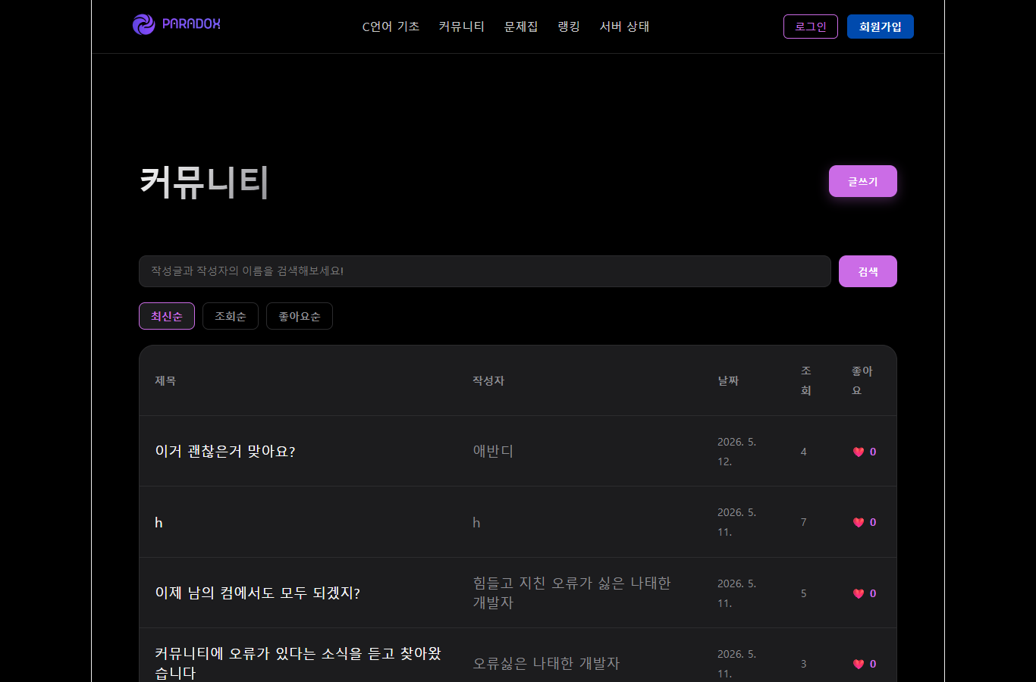
[그림] community — 본 일자 작업의 결과로 동작 중인 페이지 (Puppeteer 자동 캡쳐)
— 작성: 이현준 · 배도훈 (공동 작성)

